Отзыв на книгу Вартанян М. «Пространство, время, гравитация»
М.: Издательство "Янус-К", 2016- 234 с.
Книга М.Вартанян «Пространство, время, гравитация» (М., 2016) посвящена дальнейшему развитию теории относительности. В ней автор рассматривает элементы физики, отвечающие скоростям, превышающим скорость света, и ее связь со специальной теорией относительности (СТО). Вводится понятие правого и левого мира, связанных с положительным и отрицательным пространством-временем (П-В) соответствено. Выведен закон, указывающий, что знак массы-энергии объектов совпадает со знаком П-В, где они находятся. Автором представлена определенная по новому мультивселенная и обосновано на новом уровне рождение всего сущего из абсолютного «Ничто» с дальнейшей эволюцией Вселенной. Также предложена авторская теория параллельных миров. Значительный вклад внесен в разработку физики черных, дыр (и горловин), а также вклад в космологию и астрофизику. Проведено новое определение вакуума, в частности вакуума инфляционной (раздувающейся) Вселенной. Доказывается максимальная симметрия взаимодействия - Великое Объединение и сформулирован отказ от Суперобъединения. В последней части работы теория Эйнштейна-Картана дополнена объединением электромагнитного, гравитационного и торсионного взаимодействий с расширенными математическими исследованиями.
Высокий профессиональный уровень исследований, проведенных автором, актуальность проблем физики и математической физики, новые разработки и теории в физике черных дыр, астрофизике и космологии несомненно заслуживают внимания. Хотя представленные теории не нарушают основных положений теории относительности, а способствуют его дальнейшему развитию, не все положения совпадают с официально признанными. Актуальность проблем физики, обсуждаемых автором, исследования, проведенные на высоком профессиональном уровне дают право автору выдвинуть собственную концепцию представленной теории.
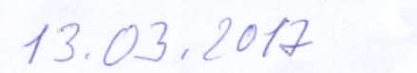
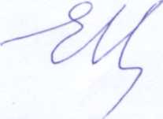
Кандидат физико-математических наук, (Е.В. Иванова)
доцент преподаватель МАИ,
факультет №8 «Прикладная
математика и физика»

